- Mouvement dans un champ de gravitation (chapitre 3 de physique ) -
Introduction : La trajectoire des projectiles incandescents émis par un volcan sont planes et d’allure parabolique. Quelles sont les équations du mouvement de chute pour un projectile. Par la suite nous établirons les lois de Kepler associées aux mouvements plans des satellites et des planètes.
Cette leçon sera traitée sous forme de problèmes et d’activités.

II°) Mouvements des satellites et des planètes :
1°) Les lois de Kepler :
Activité : Pour réaliser cette activité il faut :1 feuille A₃ (42x28.7),1 feuille de papier calque, 1 règle graduée et un
rapporteur et une 1 feuille de carton.

Trajectoire de Mercure (construction) :
Tracer au milieu de votre feuille A3, une ligne x’x dans le sens de la longueur et placer S le soleil à 18 cm du bord droit selon la figure 1.
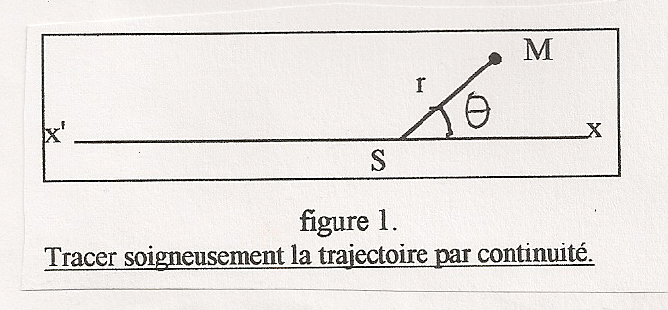

Les lois de Kepler (1571-1630) :
Ces trois lois sont valables dans le référentiel héliocentrique, considéré comme étant Galiléen.
a°) Première loi de Képler : loi des trajectoires :
Manifestement, cette trajectoire n’est pas un cercle de centre S ; montrons qu’ il s’agit d’une ellipse dont S (soleil) est l’un des foyers. Rechercher la définition du périhélie et de l’aphélie noter respectivement P et A.
- Identifier le point périhélie (P) sur votre construction.
- Tracer PS qui coupe la trajectoire de Mercure en un deuxième point l’aphélie (A), en déduire la valeur du demi grand axe a de la trajectoire (voir complément mathématique ci-dessous).
- Soit O le milieu de PA et S’ le symétrique de S (Soleil) par rapport à O. Mesurer OS =c

Rappel de mathématique : Une ellipse est formée par l'ensemble des points dont la somme des distances à deux points fixes ( les foyers F et F' ) est constante : MF + MF' = 2a
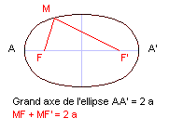
La distance entre les deux foyers est 2c. Le demi grand axe correspond à la moitié de AA’. L’excentricité d’une ellipse est le rapport e=$\frac{c}{a}$(Remarque : un cercle peut être considéré comme une ellipse dont les deux foyers sont confondus donc e=……).

- Prendre quelques points quelconques de la trajectoire de Mercure et vérifier la propriété fondamentale d’une ellipse : SM+ S’M=2a.
- Déterminer l’excentricité de cette ellipse.
1ère loi de Kepler : Dans le référentiel héliocentrique, le centre de chaque planète décrit une …………dont le Soleil S est l'un des foyers.

b°) 2^{ième} loi de Kepler : loi des aires
- Placer une grande feuille de papier calque sur la trajectoire obtenue. Marquer les positions de S et de M pour les indices 1, 3, 8, 10, 13 et 15.
- Placer ensuite ce calque sur du carton épais et reporter les contours des surfaces définies par les 3 points (S, 1,3),
(S , 8, 10) et (S , 13, 15). Découper ces 3 surfaces que vous pèserait en classe.
2^{ième} loi de Kepler : Dans le référentiel héliocentrique, le segment de droite qui relie le centres du Soleil S à la planète M "balaie" des aires ……………..pendant des durées………………..

Remarque : la vitesse la plus grande de la planète est au point le plus rapproché du Soleil (périhélie). La vitesse la plus faible est en au point le plus éloigné du Soleil.

c°) 3^{ième} loi de Kepler :
- En utilisant le tableau des relevés des positions et le tracé de la trajectoire de Mercure, estimer en gros la période de
révolution de Mercure autour du soleil (en seconde). Rappeler la période de révolution de la Terre autour du soleil (en
seconde).
- Calculer le rapport T²/a³ pour la Terre et pour Mercure (on rappelle que la distance Terre soleil est de 1 UA) puis conclure.
3^{ième} loi de Kepler : Dans le référentiel héliocentrique, , le rapport entre le carré de la période de révolution T de chaque planète et le cube du demi-grand axe de l'orbite elliptique est ………………. : $\frac{T^{2}}{a^{3}}$= Cte

.

Remarque : Les trois lois de Képler sont également valables pour les satellites de la Terre dans le référentiel géocentrique. La constante figurant dans T²/a³ = Cte ne dépend alors que de la Terre.
Dans la suite de la leçon, après avoir rappelé la loi de la gravitation universelle, nous limiterons notre étude aux satellites en orbites circulaires.

2°) La loi de gravitation universelle sous sa forme vectorielle :
Deux objets ponctuels A et B exercent l'un sur l'autre une force attractive dirigée suivant la droite qui les joint. Cette force
varie proportionnellement au produit de leurs masses et à l'inverse du carré de la distance qui les sépare.
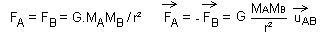
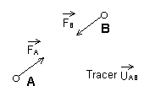
- $\vec{U_{\text{AB}}}$est le vecteur unitaire dirigé de A vers B.
- r est la distance qui sépare A et B en mètre.
- G est la constante de gravitation : G = 6,67 × 10 ⁻ ¹¹ dans le système international d'unités (S.I.)

Cette relation est encore vraie pour deux objets à répartition sphérique de masse. La distance r est alors égale à la distance séparant le centre des deux sphères.

3°) Rappel :base de Frenet pour l’étude d’un mobile ponctuel se déplaçant dans un plan :
a°) Base de Frenet :

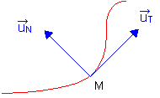

A la date t, on peut définir un repère ayant pour origine le point mobile M et pour base, la base orthonormée$(\vec{U_{N}},\vec{U_{T}})$. Le vecteur unitaire $\vec{U_{T}}$ est tangent à la trajectoire plane, orienté dans le sens du mouvement ;
Le vecteur unitaire $\vec{U_{N}}\vec{}$est normal à la trajectoire. Il est orienté vers l'intérieur de la courbe.
En classe terminale nous limiterons l'emploi da la base de Frenet au cas des mouvements circulaires et nous écrirons (sans le démontrer : il faudra attendre post bac) que le vecteur accélération peut se décomposer de la façon suivante :
$$\vec{a}=\frac{\text{dV}}{\text{dt}}\vec{U_{T}}+\frac{V^{2}}{R}\vec{U_{N}}$$

b°) Mouvement circulaire uniforme :
Si le mobile ponctuel décrit une trajectoire circulaire à vitesse constante on dit qu'il est animé d'un mouvement circulaire uniforme. Le vecteur vitesse est tangent à la trajectoire. Sa valeur est ……………….mais sa direction varie. Par conséquent seule l'accélération tangentielle est …………………………. L'accélération normale, elle, n'est pas …………………. Sa valeur traduit la variation de la direction du vecteur vitesse.

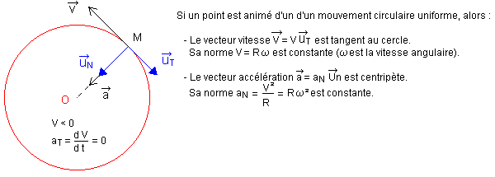
4°) Satellite terrestres : Ce paragraphe est traité sous forme de problème résolu.
ENONCE : La Lune.
On admet que la Lune décrit une trajectoire circulaire, de rayon r = 384 000 km, autour de la Terre.
La Terre est assimilée à une sphère de masse M_{T} = 6,0 10 ²⁴ kg et de rayon R_{T} = 6400 km.

1°) Définir le référentiel géocentrique.
2°) Calculer, dans le référentiel ci-dessus, la vitesse v de la lune et sa période de révolution T (pour cela utiliser la 2^{ième} loi de Newton et la base de Frenet . Etablir la troisième loi de Képler pour un mouvement circulaire uniforme
$$\frac{T^{2}}{r^{3}}=\frac{4π^{2}}{{\text{GM}}_{T}}$$

3°) En déduire la période de révolution du télescope Hubble qui gravite autour de la Terre à l'altitude h = 600 km.
4°) Définir un satellite géostationnaire. Définir la notion de jour sidéral et trouver dans une encyclopédie le jour sidéral de la
Terre. Quelle est la période de révolution d’un satellite géostationnaire. Etablir l’altitude à laquelle se situe tous les satellites géostationnaires. Conclure en rappelant toutes les conditions qui caractérisent un satellite géostationnaire.

SATELLITES ET PLANETES - leçon n° 14

Depuis la plus haute Antiquité les hommes ont cherché à décrire et à comprendre le mouvement des objets célestes.
Pendant tout le Moyen Age, appliquant le système du savant grec Ptolémée Claude (2° siècle), on pense que la Terre est le centre du monde et que les astres tournent autour d'elle.
Copernic Nicolas, savant Polonais, montre que la Terre, comme les autres planètes, tourne sur elle même et autour du Soleil (Traité sur les révolutions du monde céleste, 1543).
Képler Johannes, savant allemand, exploite les mesures de son maître danois Tycho Brahé et énonce les trois lois qui régissent le mouvement des planètes autour du Soleil (La nouvelle astronomie, 1609).
C'est le savant anglais Isaac Newton (Sir) qui énonce la loi de gravitation universelle, permettant d'expliquer de nombreux mouvements célestes (Principes mathématiques de philosophie naturelle, 1686).
Certains phénomènes seront expliqués par la mécanique relativiste d'Einstein au 20° siècle.
La connaissance de l'Univers physique occupe, encore de nos jours, de nombreux chercheurs.
1- LES TROIS LOIS DE KEPLER
Ces trois lois sont valables dans le référentiel héliocentrique, considéré comme étant Galiléen.
1-1 Première loi de Képler
Dans le référentiel héliocentrique, le centre de chaque planète décrit une trajectoire elliptique dont le Soleil S est l'un des foyers.
Rappel : Une ellipse est formée par l'ensemble des points dont la somme des distances à deux points fixes ( les foyers F et F' ) est constante : MF + MF' = 2a (1).
Remarque : un cercle peut être considéré comme une ellipse dont les deux foyers sont confondus.
1-2 Deuxième loi de Képler
Dans le référentiel héliocentrique, le segment de droite qui relie les centres du Soleil S et de la planète M "balaie" des aires égales pendant des durées égales.
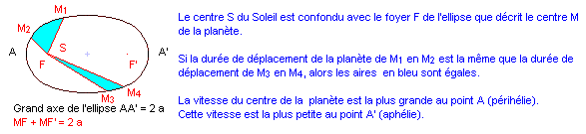
- La vitesse la plus grande de la planète est en A, point le plus rapproché du Soleil (périhélie). La vitesse la plus faible est en A', point le plus éloigné du Soleil.
1-3 Troisième loi de Képler
Dans le référentiel héliocentrique, le rapport entre le carré de la période de révolution T de chaque planète et le cube du demi-grand axe de l'orbite elliptique est constant :
T² / a³ = Cte (2)
La valeur de la constante ne dépend que du Soleil.
Remarque : Les trois lois de Képler sont également valables pour les satellites de la Terre dans le référentiel géocentrique. La constante figurant dans T² / a³ = Cte ne dépend alors que de la Terre.
Dans la suite de la leçon, après avoir rappelé la loi de la gravitation universelle, nous limiterons notre étude aux satellites en orbites circulaires.
2- LA LOI DE GRAVITATION UNIVERSELLE SOUS SA FORME VECTORIELLE.
• Deux objets ponctuels A et B exercent l'un sur l'autre une force attractive dirigée suivant la droite qui les joint. Cette force varie proportionnellement au produit de leurs masses et à l'inverse du carré de la distance qui les sépare.
(3) (3 bis)
- 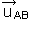est le vecteur unitaire dirigé de A vers B.
- r est la distance qui sépare A et B.
- G est la constante de gravitation : G = 6,67 × 10 ⁻ ¹¹ (4) dans le système international d'unités (S.I.)
• Cette relation est encore vraie pour deux objets à répartition sphérique de masse. La distance r est alors égale à la distance séparant le centre des deux sphères.

3- BASE DE FRENET POUR L'ETUDE D'UN MOBILE PONCTUEL SE DEPLACANT DANS UN PLAN
3-1 Base de Frenet (cas des trajectoires planes)
Cette base est constituée de deux vecteurs unitaires et .
Le vecteur unitaire est tangent à la trajectoire plane, au point M où se trouve le mobile. Ce vecteur est orienté arbitrairement (pas nécessairement dans le sens du mouvement).
Le vecteur unitaire est normal à la trajectoire. Il est orienté vers l'intérieur de la courbe.
En classe terminale nous limiterons l'emploi da la base de Frenet au cas des mouvements circulaires.
3-2 Mouvement circulaire d'un mobile ponctuel - Coordonnées des vecteurs vitesse et accélération dans la base de Frenet.
Désignons par et les vecteurs vitesse et accélération du mobile ponctuel décrivant un cercle.
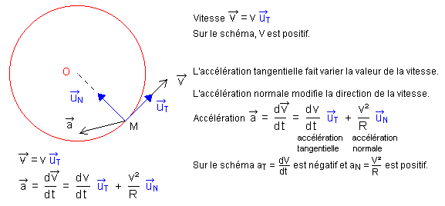
On admettra les résultats suivants :
(5) | La vitesse est tangente à la trajectoire.
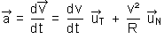(6) | L'accélération est dirigée vers l'intérieur de la trajectoire. Elle peut avoir deux coordonnées, l'une tangentielle, l'autre normale
a_{T} = (7) est la valeur de l'accélération tangentielle mesurée sur l'axe . Elle peut être positive, négative ou nulle.
a_{N} = (8) est la valeur de l'accélération normale mesurée sur l'axe . Elle est positive.
• Exemples :
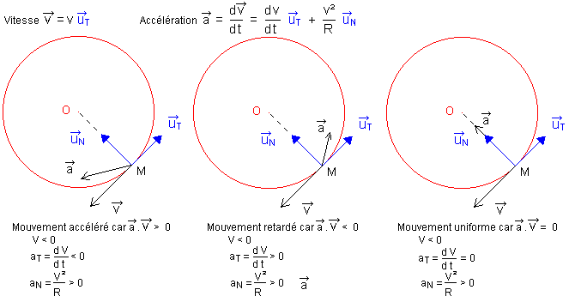
3-3 Mouvement circulaire uniforme d'un mobile ponctuel
Si le mobile ponctuel décrit sa trajectoire circulaire à vitesse constante on dit qu'il est animé d'un mouvement circulaire uniforme.
Le vecteur vitesse (5) est tangent à la trajectoire. Sa valeur est constante mais sa direction varie. Par conséquent seule l'accélération tangentielle est nulle. L'accélération normale, elle, n'est pas nulle. Sa valeur traduit la variation de la direction du vecteur vitesse.

4- SATELLITE A ORBITE CIRCULAIRE
Ce paragraphe est traité sous forme de problème résolu.
RAPPELS :
Dans la base de Frenet : (9)
Force gravitationnelle de Newton : F = m . g = G m M / r ² → g = G M / r ² (10)
ENONCE : La Lune. Troisième loi de Képler
On admet que la Lune décrit une trajectoire circulaire, de rayon r = 384000 km, autour de la Terre.
La Terre est assimilée à une sphère de masse M = 6,0 × 10 ²⁴ kg et de rayon R = 6400 km.
• 1 Définir le référentiel géocentrique. (c)
• 2 Calculer, dans le référentiel ci-dessus, la vitesse v de la lune et sa période de révolution T.
Constante de gravitation universelle :
G = 6,67 × 10 ⁻ ¹¹ S.I. (Système international d'unités) (c)
• 3 Etablir la troisième loi de Képler T² / r³ = 4.π ² / G.M.
En déduire la période de révolution du télescope Hubble qui gravite autour de la Terre à l'altitude h = 600 km. (c)
SOLUTION
• 1 (e) Le référentiel géocentrique supposé Galiléen est un solide formé par le centre de la terre et par les centres de 3 étoiles lointaines (les quatre points n'étant pas dans un même plan). Dans ce référentiel Paris décrit un cercle.
• 2 (e) Déterminons la vitesse v de la lune et sa période de révolution T
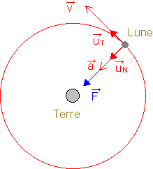
Référentiel Galiléen : le référentiel géocentrique.
Système étudié : la Lune de masse m, située à la distance r du centre de la Terre..
Une seule force extérieure est appliquée sur la Lune :
: attraction gravitationnelle de la Terre sur la Lune.
On peut écrire, dans la base de Frenet , :
= 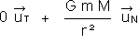(11)
Appliquons la deuxième loi de Newton (théorème du centre d'inertie) (revoir la leçon 11) :
Dans un référentiel Galiléen, la somme des forces extérieures appliquées à un solide est égale au produit de la masse du solide par l'accélération de son centre d'inertie :
Ce théorème s'écrit ici :
= m (12)
= m ( 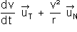) (13)
Identifions les coefficients de , d'une part, puis ceux de , d'autre part.
(14) 0 = m 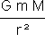= m (15)
− La relation (14) entraîne a_{T} = = 0 (14 bis ) et montre que la vitesse a une valeur constante. L'accélération tangentielle est nulle mais il y a une accélération centripète a_{N} = = G M / r² (15 bis) car la direction du vecteur vitesse varie.
− La relation (15 bis) permet de calculer la vitesse :
v ² = G M / r (16)
L'énoncé donne :
G = 6,67 × 10 ⁻ ¹¹ SI
M = 6,0 × 10 ²⁴ kg
r = 384000 km = 384000000 m = 3,84 × 10 ⁸ m
Portons ces valeurs dans la relation (16) :
v ² = 6,67 × 10 ⁻ ¹¹ × 6,0 × 10 ²⁴ / 3,84 × 10 ⁸ = 1,042 × 10 ⁶ m² / s².
v = 1021 m / s (17)
− La période de révolution de la Lune autour de la terre est, dans le référentiel géocentrique :
T = 2 π r / v (18) soit, numériquement : T = 2,363 × 10 ⁶ s = 27,3 jours (7)
Remarque :
L'accélération du centre d'inertie de la Lune est telle que :
a_{T} = = 0 m / s² (14 bis )
a_{N} = = (1021)² / (3,84 × 10⁸) = 2,7 × 10 ⁻ ³ m / s² d'après (15 bis).
= 0,0027
• 3 (e) Les relations (16) v ² = G M / r et (18) T = 2 π r / v entraînent :
T ² = 4 π ² r ² / v ² = 4 π ² r ² / (G M r ⁻ ¹) soit :
T ² / r ³ = 4 π ² / (G M) = constante (19). C'est la troisième loi de Képler.
Pour le satellite Hubble (r₁ = R + h = 6400 + 600 = 7000 km = 7 × 10 ⁶ m) on trouve une période T₁ telle que
T₁² / r₁³ = T ² / r ³ soit :
T₁² = T ² (r₁ / r) ³ = ( 2,363 × 10 ⁶ ) ² ( 7 × 10 ⁶ / 3,84 × 10 ⁸ ) ³
T₁² = 3,38 × 10 ⁷ s²
T₁ = 5816 s = 1 h 37 min (20)

A VOIR :
Problème résolu de la leçon 14 ci-dessus : La lune. Troisième loi de Képler
Problème n° 14 A (à résoudre) : Satellite géostationnaire

Retour Sommaire - Informations

